Курганская область Кетовский район

МКОУ «Пименовская средняя общеобразовательная школа

имени Героя Советского Союза Печенкина Е.Н.»

Исследовательский проект

«Церковь в селе Пименовка»

Авторы: Грибанов Егор,
Грибанов Владимир –
Ученики 7 класса
Руководитель проекта: Рождественский В.Б. –
Учитель русского языка и литературы

С. Пименовка
2013 год.
Исследовательский проект «Церковь в селе Пименовка» направлен на формирование духовно-нравственных ценностей подрастающего поколения. Провозглашение новых ценностных установок, противоречия, связанные с декларированием в государстве идеалов свободы, необходимость глобальных перемен и экономического реформирования – с одной стороны, падение уровня жизни большинства населения, ограничением возможностей для воспитания детей, усложнением реальных условий социального продвижения – с другой, - оказали существенное влияние на формирование и развитие современного подрастающего поколения. Сложившаяся ситуация вызывает у детей пассивность, нигилизм, агрессию, депрессию, нравственное равнодушие и создает трудности в освоении ими духовно-нравственных и гражданско-патриотических ценностей. Проект станет одним из направлений решения проблемы духовно-нравственного воспитания детей через привлечение к творческому созидательному труду.

Работая над проектом, мы убедились, что люди могут жить спокойно только в духовно здоровом обществе, у которого есть вера. А начинать необходимо с малого, с «тропинки к Храму», даже к Храму, которого нет. Если поставить памятные доски на местах, где когда-то стояли церкви, то может люди станут другими. Необходимо проводить работу по привлечению жителей села, обучающихся школ, всех неравнодушных поддержать это важное и нужное дело. Нам кажется, что многих интересует история родных мест, история рода.

Цель проекта – духовно-нравственное воспитание детей через вовлечение в исследовательскую и созидательную деятельность.

Задачи проекта:
- Создать исследовательскую группу по реализации проекта.
- Провести опрос «Сельская церковь», цель - собрать материал по истории православного храма в селе Пименовка;
- Собрать и обобщить информацию из Интернет.

План действий по реализации Проекта
- Подготовительный этап
1. Создать инициативную группу по реализации проекта.
2. Встретиться со старейшими жителями села.

- Практический этап
  - Провести опрос «Сельская церковь» с целью цель собрать материал по истории православного храма;
  - Собрать и обобщить материалы из Интернет;
  - Обработать фотоматериалы;
  - На основе фотоматериалов составить макет церкви.
- Обобщающий этап
1.Организовать презентацию – размещение проекта на сайте школы.

Оценка эффективности Проекта

По нашему мнению, проект нужен, прежде всего, самим участникам и жителям той местности. И нужен он, прежде всего, для возрождения духовной жизни, нравственного исправления людей. Сегодня в общество приходит понимание образования как культурно-исторической формы развития человека, развития самих образовательных систем, развития общества средствами образования.

Ожидаемые результаты:
- будет сформировано чувство собственного достоинства у юных жителей района, уверенность в собственных силах, в своих возможностях, созданы условия для формирования духовно-нравственных ценностей детей подросткового возраста.
- в результате реализации данного проекта будет решена проблема занятости подростков, увеличится количество детей, участвующих в общественной жизни района, произойдет расширение контактов детей с широким социальным окружением.

Деревня Пименовка была основана в 1756 г. крестьянином Петром Васильевичем Шишминцевым (по другим сведениям – Шишкиным). Селение расположилось при речке Пименовке, от которой и получила свое название. До 1785 г. деревня приписывалась к Курганской слободе, с 1786 г. входила в Введенскую, а позднее в Барабинскую, Меньщиковскую и Чесноковскую волости Курганского уезда. В 1845 г. к проживавшим в деревне старожилам были подселены поселком переселенцы из Псковской губернии.
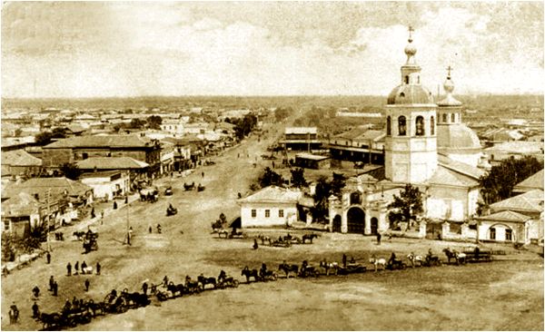
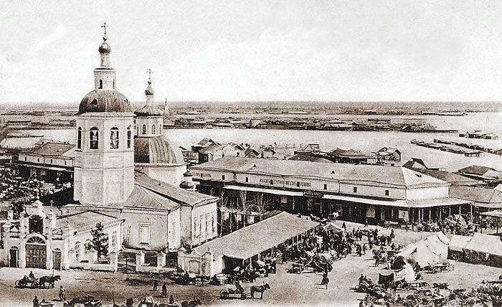

До 1835 г. д. Пименовская состояла в приходе Троицкой (Христо-Рождественской) церкви г. Кургана, а с 1836 г. была перечислена в приход
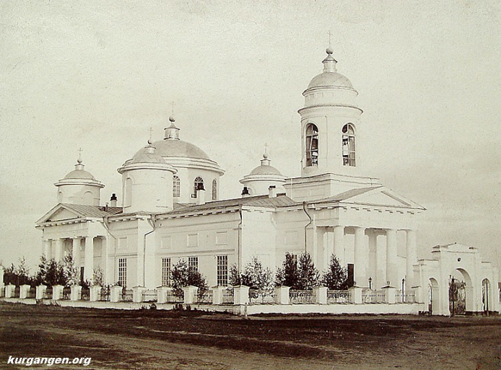
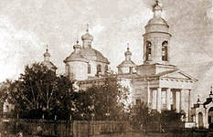

вновь построенной Курганской Богородице-Рождественской церкви, расположенной в 30 верстах. В 1841 г. прихожане намеченной к строительству Покровской церкви в д. Чесноковской пожелали включить в новый приход и жителей д. Пименовской, о чем и подали прошение Епархиальному начальству. В 1842 г. селение было причислено, хотя и без особого со стороны жителей желания, ко вновь открытому Чесноковскому приходу. В приходе Покровской церкви с. Чесноковского, расположенного в расстоянии 5 верст, деревня состояла до открытия самостоятельного Пименовского прихода, который был образован, вероятно, в 1919 г. Состоял он из одного с. Пименовского и был закрыт в начале 1930-х гг.

Церковь во имя Святителя Алексия Митрополита Московского.

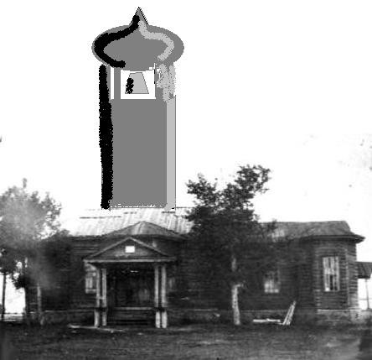
К началу XX в. из-за увеличения числа народонаселения приходской Покровский храм с. Чесноковского стал недостаточен для помещения не только всех, но даже и половины прихожан. В 1912 г. жители д. Пименовки подали Епархиальному начальству прошение об учреждении в их селении самостоятельного прихода и о постройке в их деревне деревянной церкви. К ним примкнули жители д. Ново-Петровской, которая представляла собой, вероятно, появившийся в начале XX в. выселок из д. Пименовской, и как самостоятельное селение гражданской властью не фиксировалась. В память 300-летия царствования Дома Романовых прихожане решили посвятить новый храм Святителю Алексию Митрополиту Московскому – небесному покровителю наследника престола, цесаревича Алексея Николаевича. В том же году на площади между двумя деревнями было отведено для возведения храма высокое место, которое в 1913 г. было осмотрено курганским архитектором Александром Захаровичем Басаргиным и признано подходящим для строительства. В сентябре 1913 г. постройка однопрестольного храма на 500 человек молящихся в д. Пименовской была разрешена Епархиальным начальством на средства прихожан. Церковь была заложена 20 мая 1914 г. благочинным 1-го округа Курганского уезда священником Николаем Тихомировым в сослужении двух священников. К сентябрю этого года был выложен каменный фундамент, к декабрю 1915 г. под наблюдением техника В.К. Иванова были срублены стены здания, а к июню 1916 г. постройка храма была закончена. В феврале 1918 г. Епархиальным начальством была разрешена на средства местных жителей постройка иконостаса, который был установлен к октябрю того же года. К этому времени была заведена и необходимая утварь. Церковь во имя Святителя Алексия Митрополита Московского и всея России Чудотворца в с. Пименовском была освящена 22 октября 1918 г. Преосвященнейшим Иринархом Епископом Березовским, временно управляющим Тобольской епархией, в сослужении благочинного 1-го округа Курганского уезда протоиерея Николая Тихомирова и священников сел Черновского (Введенского), Черемуховского и Чесноковского. Пименовский храм какое-то время оставался приписным к Покровской церкви с. Чесноковского, хотя открытие отдельного прихода было разрешено Епархиальным начальством еще в 1913 г. Известно, что уже в 1919 г. при Алексеевской церкви с. Пименовского состоял священник. На протяжении 1920-х гг. храм достраивался и украшался на средства прихожан. В это время в нем имелись 4 колокола, самый большой весом в 10 пудов был разбит. К 1934 г., когда колокольный звон в селе был запрещен, при церкви значилось 3 колокола. Алексеевская церковь в с. Пименовском была закрыта в 1930-е гг. по решению колхозников, Курганского райисполкома и Уральского облисполкома.
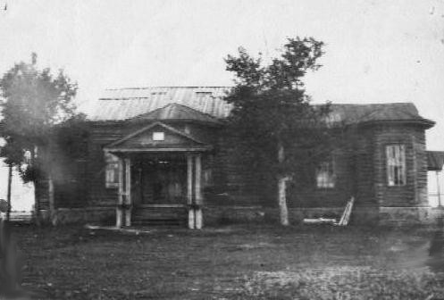
В начале 1940-х гг. храм был переоборудован под клуб: внутреннее убранство уничтожено, купола сняты, колокольня разобрана, устроены новые потолки, произведены другие переделки. В 1946-1947 гг. здание использовалось под глубинный пункт «Заготзерно», в результате чего пришло в полную негодность и уже не подлежало восстановлению. В последний раз оно упоминается в 1948 г., когда в нем вновь размещался клуб. О дальнейшей его судьбе сведений не имеется. Ужесточение курса привело к резкому сокращению ходатайств об открытии церквей. К примеру, в Челябинской области в 1948 г. поступило 31 заявление, в 1949 г. - 5, в 1950 г. - б6. В ответ на отказы об открытии культовых зданий, верующие составляли письменные обращения с просьбами о присоединении к другим приходам, чтобы иметь возможность приглашать священнослужителя для совершения обрядов на дому. В 1949 г. в обращениях жителей из сел Чесноково и Пименовка Курганского района Курганской области содержались просьбы "о разрешении приписаться" к Чинеевскому приходу Юргамышского района, удаленному на расстояние 20 км.
Кроме православных в д. Пименовской издавна проживали старообрядцы, часть которых предположительно во второй половине XIX в. приняла православие на правах единоверия и состояла в приходе Гавриило-Архангельской единоверческой церкви с. Ерохинского Кипельской волости Челябинского уезда Оренбургской губернии, расположенной в расстоянии 20 верст. Другая часть старообрядцев осталась привержена старой вере и к 1920-м гг. образовала беспоповское общество, которое существовало, вероятно, до конца 1920-х гг. Известно, что еще в 1926 г. в селе имелась старообрядческая группа, а в 1928 г. упоминается Пименовский молитвенный дом старообрядцев-беспоповцев. В честь какого святого или праздника он был устроен, а также о времени его постройки и закрытия, никаких сведений не обнаружено.
Открытие школ продолжалось под попечительством церквей. Рост открытия школ грамоты как низшего типа начального образования приходится на 2-ю половину 19 века. В 1880-х годах они были открыты в деревнях Курганка, Пименовка, Шепотково, Марково, Сычёво, Б-Раково, Бараба и других деревнях.
В программе обучения предусматривалось изучение Закона Божьего, чтение церковной и гражданской печати (книги, газеты), четыре действия арифметики, использовалось чтение с объяснением некоторых сведений по географии, истории и природоведению.
В 1860-70-х годах, как ни старались местные власти, население и церковь, общее состояние содержания школ было весьма плохое. Учителя и ученики сидели в шубах, чернила в чернильницах замерзали, не хватало букварей, книг по славянскому и русскому языку, по математике, не хватало даже церковных книг-учебников, таких, как молитвенники, псалтыри, часословы.
О квалифицированных кадрах учителей первоначально и говорить всерьёз не приходилось. Не все они отвечали высоким требованиям звания «Учитель». Так, в д. Пименовка Чесноковского прихода занятия по грамоте проводил отставной урядник Александр Афанасьевич Андреев.

Литература:
- http://www.kurgangen.org/religion/Kurganskie%20hramy/P/ Курган: история, краеведение, генеалогия Зауральская генеалогия История религиозных конфессий в Южном Зауралье » Курганские храмы от А до Я » П
- irost45.ru/uploads/content/file/ped.zaurale_2010_1.doc

